**МЕСТНЫЕ**

22

апреля

2024

№379

**ВЕСТИ**

**ОФИЦИАЛЬНОЕ ИНФОРМАЦИОННОЕ ИЗДАНИЕ**

**ВЫСОКОГОРСКОГО СЕЛЬСОВЕТА**

**ЕНИСЕЙСКОГО РАЙОНА КРАСНОЯРСКОГО КРАЯ**

**Работать – с улыбкой,**

**Смотреть вперед – с оптимизмом,**

**Работать – всем вместе!**

|  |
| --- |
| **В номере:**   1. Информация 2. Постановление администрации Высокогорского сельсовета от 22.04.2024 №17-п |

**\*\*ПОЖАРООПАСНЫЙ ПЕРИОД: ГЛАВНЫЕ ПРАВИЛА БЕЗОПАСНОСТИ\*\***

Наиболее пожароопасными периодами являются середина и конец весны, когда почва покрыта сухой травой и листвой, а также лето и начало осени при жаркой погоде и отсутствии осадков более недели. Соблюдение несложных правил пожарной безопасности и сознательное поведение будут гарантией предотвращения загораний в природной среде. Все это в интересах каждого из нас.

По статистике, 90% природных пожаров возникают по вине человека. Неосторожное обращение с огнем, неконтролируемое выжигание сухой травы и соломы на сельскохозяйственных угодьях, разведение костров и производство огнеопасных работ в лесу – вот основные причины таких пожаров. Резкое увеличение количества предпосылок к их возникновению наблюдается в период праздников, когда отдых в лесу может стать бедой для природы и огромной проблемой для работников леса.

Природные пожары создают угрозу населенным пунктам и могут привести к гибели людей и уничтожению жилья. Чтобы не допустить пожаров, их распространения и приближения к населенным пунктам, необходимо соблюдать требования пожарной безопасности при посещении лесопарковых зон, на дачных участках и придомовых территориях.

**Противопожарная охрана Красноярского края напоминает:**

- своевременно очищайте приусадебный участок и прилегающую территорию от мусора, сухой травы и листьев;

- не разводите костров и не выжигайте сухую траву на участках, прилегающих к зданиям, сооружениям, жилым домам, хозяйственным постройкам;

- не бросайте непотушенные окурки и спички в траву;

- не загромождайте дороги и подъезды к зданиям – они должны быть свободны для проезда пожарной техники.

**ЕСЛИ ВЫ СТАЛИ СВИДЕТЕЛЕМ ПОЖАРА, СООБЩИТЕ ОБ ЭТОМ ПО ТЕЛЕФОНУ 101 ИЛИ 112. НЕ ДУМАЙТЕ, ЧТО ПОЖАРНЫХ ВЫЗВАЛ КТО-ТО ДРУГОЙ. ПУСТЬ ЛУЧШЕ ПОЗВОНЯТ 10 ЧЕЛОВЕК, ЧЕМ НИКТО.**

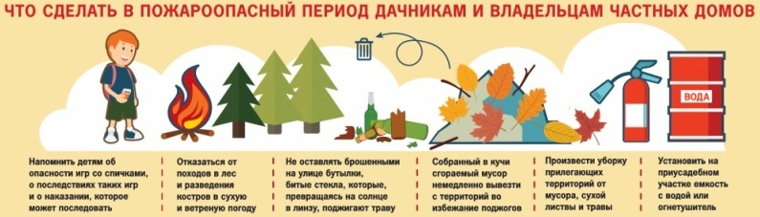

**ВОЗГОРАНИЕ СУХОЙ ТРАВЫ**

Практически всегда палы травы происходят по вине человека. Сухая растительность может легко воспламениться от оставленного без присмотра костра, непотушенной сигареты или случайно брошенной спички.

Оказавшись в зоне природного пожара, следует сообщить об этом по телефонам со стационарного "01", "101 с мобильного или 112.

* **ЕСЛИ ПЛАМЯ ПОДОБРАЛОСЬ К ВАШЕМУ УЧАСТКУ БЛИЗКО:**

Эвакуируйте всех членов семьи, которые не смогут оказать Вам помощь. Также уведите в безопасное место домашних животных; немедленно позвоните в пожарную охрану, назвав адрес пожара, место его возникновения и свою фамилию; закройте все наружные окна, двери, вентиляционные отверстия; наполните водой ведра, бочки и другие емкости, приготовьте мокрые тряпки – ими можно будет гасить угли или небольшое пламя; если пожар не угрожает Вашей жизни, постарайтесь потушить его подручными средствами; при приближении огня обливайте крышу и стену дома водой. Постоянно осматривайте территорию двора, чтобы не допустить перехода пламени на участок. При пожаре звоните по номерам: «01» (со стационарного телефона) и«101» или «112» (с мобильного).

* **ЭЛЕМЕНТАРНЫЕ ТРЕБОВАНИЯ ПОЖАРНОЙ БЕЗОПАСНОСТИ В ЛЕТНИЙ ПЕРИОД И НА МЕСТАХ ОТДЫХА:**

В жаркое засушливое лето лучше не разжигать костры, особенно с применением горючих жидкостей; Запрещается курить сигареты и трубки, поджигать спички, использовать пиротехнику, стрелять из огнестрельного оружия; Оставлять на природе в местах отдыха обтирочный материал, который был пропитан горючими веществами; Заправлять баки работающих двигателей топливом, пользоваться техникой с неисправной системой подачи топлива, а также курить или пользоваться огнем поблизости от заправляемых машин; Оставлять бутылки, стекла и прочий мусор, особенно на солнечных полянах; На полях выжигать траву и стерню.

* **НЕРЕДКО ВИНОВНИКАМИ ПОЖАРОВ В ЭТОТ ПЕРИОД ЯВЛЯЮТСЯ ДЕТИ**

Уделите внимание детям. Проводите с ними разъяснительные беседы, что спички детям не игрушка, что нельзя бросать в костер незнакомые предметы, аэрозольные упаковки, внушайте им, что от их правильного поведения порой зависит их собственная жизнь.

* **ШТРАФ ЗА НАРУШЕНИЕ ПРОТИВОПОЖАРНЫХ ПРАВИЛ**

К нарушителям противопожарных правил, будут применены административная ответственность в виде штрафа на граждан-1500 рублей, на должностных лиц-20 тысяч рублей. При причинении пожаром крупного материального ущерба наступает уголовная ответственность до 1 года лишения свободы.

* **АДМИНИСТРАТИВНАЯ ОТВЕТСТВЕННОСТЬ ЗА НАРУШЕНИЕ ТРЕБОВАНИЙ ПОЖАРНОЙ БЕЗОПАСНОСТИ**

Статья 8.32 Кодекс РФ об административных правонарушениях: для граждан – штраф в размере до 5 тысяч рублей; для должностных лиц – штраф в размере до 50 тысяч рублей; для юридических лиц – штраф в размере до 1 млн. рублей. Статья 20.4 Кодекс РФ об административных правонарушениях: для граждан – штраф в размере до 4 тысяч рублей; для должностных лиц – штраф в размере до 30 тысяч рублей; для юридических лиц – штраф в размере до 500 тысяч рублей.

* **УГОЛОВНАЯ ОТВЕТСТВЕННОСТЬ ЗА НАРУШЕНИЕ ТРЕБОВАНИЙ ПОЖАРНОЙ БЕЗОПАСНОСТИ**

Статья 168 Уголовного кодекса РФ: штраф в размере до ста двадцати тысяч рублей; лишение свободы на срок до 1 года. Статья 219 Уголовного кодекса РФ (часть 1): штраф в размере до восьмидесяти тысяч рублей; лишение свободы на срок до трех лет; лишение права занимать определенные должности или заниматься определенной деятельностью на срок до трех лет. Статья 261 Уголовного кодекса РФ: Часть 1 штраф в размере до четырехсот тысяч рублей; лишение свободы на срок до 2 лет. Часть 2 штраф в размере до пятисот тысяч; лишение свободы на срок до 4 лет.

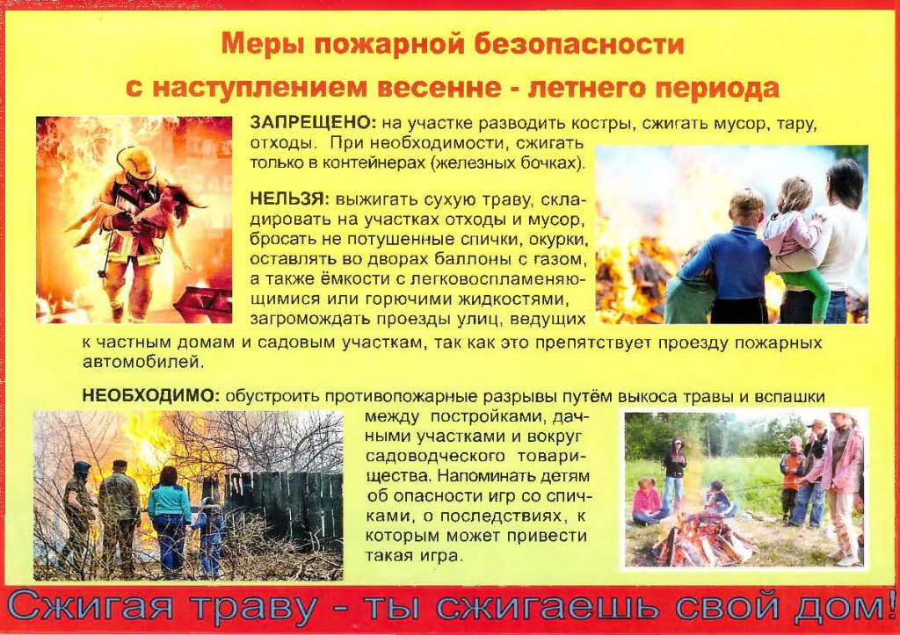

### Администрация Высокогорского сельсовета

### Енисейского района Красноярского края

**ПОСТАНОВЛЕНИЕ**

22.04.2024 г. п. Высокогорский № 17-п

О признании утратившим силу постановление администрации Высокогорского сельсовета от 21.02.2011 № 6п

В соответствии с Федеральным законом от 06.10.2003 № 131-ФЗ «Об общих принципах организации местного самоуправления в Российской Федерации», руководствуясь Уставом Высокогорского сельсовета, ПОСТАНОВЛЯЮ:

1. Признать утратившим силу постановление администрации Высокогорского сельсовета от 21.02.2011 № 6п «Об утверждении формы и порядка ведения похозяйственных книг на территории Высокогорского сельсовета»

2. Контроль за исполнением настоящего постановления оставляю за собой.

3. Настоящее постановление вступает в силу в день, следующий за днем его официального опубликования в информационном издании «Местные вести».

Глава Высокогорского сельсовета А.А. Клецко

Отпечатано в администрации Высокогорского сельсовета на персональном компьютере по адресу: Россия, Красноярский край,Енисейский район, п. Высокогорский, ул. Набережная, 8А